Riquezas fantasmas




Mqualquer pessoa sonha em se tornar seu próprio chefe e deixar sua trabalho do dia para trás.

Trabalhar em casa pode ser ideal de várias maneiras. Você define seu próprio horário, pode dedicar tempo à sua família e a si mesmo, além de selecionar o trabalho que você gosta e recusar o trabalho que você não gosta.

Mas é claro, há um problema.

Quando você trabalha em um emprego regular das 9h às 17h (ou em qualquer outro horário a cada hora) para um chefe, sabe que tem um salário vindo de uma base regular e sabe quanto será esse salário.

É provável que você tenha benefícios, incluindo seguro de saúde e pelo menos duas semanas de férias pagas e dias de doença pagos.

Quando você se torna um freelancer em tempo integral, desiste de toda essa segurança para sempre.

O trabalho não é mais entregue a você; você tem que sair e procurar por ele. Não há pagamento de férias; se você não trabalha, não é pago.

Ainda assim, a liberdade e o potencial do trabalho freelancer tornam os riscos e as incertezas valiosos para muitas pessoas.

A boa notícia é que ganhar a vida como freelancer pode ser feito ao longo do dia de trabalho - pelo menos a princípio.

Portanto, se possível, você deve começar a trabalhar como freelancer em meio período, aproveitando o dinheiro extra que está ganhando e dedicar um tempo para descobrir o que funciona melhor para você antes de deixar o emprego. Você pode realmente achar que gosta tanto do dinheiro extra que deseja manter a segurança do seu 9-5, além de ter a criatividade e os benefícios financeiros do freelancer. Esse é um ótimo compromisso e também é bom para o seu saldo bancário.

Se, no entanto, deixar o emprego é o seu objetivo final, você está prestes a atingir uma curva de aprendizado bastante difícil, mas bastante agradável.

O que funciona muito bem para um freelancer pode não funcionar para você ou não se adequar ao seu estilo, e leva um tempo para descobrir quais métodos trazem clientes e dinheiro.

Também leva um tempo para estabelecer uma reputação, começar a obter referências, descobrir quais sites freelancers são lucrativos e que estão desperdiçando seu tempo ... e é muito melhor receber um salário constante enquanto você descobre tudo isso. Muito menos estressante também.

Se você pensa sério em tempo integral, também deseja uma reserva financeira suficiente para que, se demorar um pouco para acelerar, você tenha suas despesas básicas cobertas - aluguel ou hipoteca, serviços públicos, alimentação, internet , conta de telefone e quaisquer outras despesas necessárias.

Aqui estão algumas perguntas que você precisa se perguntar antes de considerar se tornar um freelancer em período integral:

Eu realmente tenho realmente a autodisciplina necessária para sair e passar pelo menos uma hora ou duas procurando trabalho todos os dias - mais se necessário?

Tenho disciplina suficiente para estabelecer e cumprir meus próprios prazos, sem que nenhum chefe me motive a concluir meu trabalho a tempo?

Tem pelo menos uma idéia de que posso encontrar clientes e fazer shows pagantes?

Serei capaz de lidar com o isolamento social que advém de ser freelancer e trabalhar em casa? (não subestime este)

Minhas finanças estão em boas condições para que eu possa sobreviver aos meus primeiros meses trabalhando como freelancer em período integral?

Se você pode responder sim a estas perguntas, está pronto para começar!

Caso contrário, é hora de começar a aprender ou voltar ao seu trabalho diário.

FREELANCING: PRIMEIROS PASSOS

Se você ainda mantiver um emprego em período integral, considere que, ao entrar on-line em busca de trabalho, isso terá um impacto maior nos seus primeiros passos como freelancer do que você imagina.

Está tudo bem com seu chefe que você está fazendo luar? Você não quer cometer o erro fatal de assumir que seus empregadores não descobrirão.

Alguns trabalhos permitirão que você trabalhe em meio período extra, desde que não interfira no seu trabalho regular. Se não está tudo bem com seu chefe para você procurar shows freelancers, você precisa ser discreto.

Isso inclui não usar seu nome real, não usar sua fotografia ou usar uma fotografia de estoque.

Você pode considerar incorporar ou formar uma empresa limitada com sede no Reino Unido, o que geralmente é uma boa ideia (embora nem sempre), se você planeja entrar no negócio por conta própria - peça conselhos a um contador ou empresa. consultor sobre isso.

Incorporar vem com inúmeros benefícios.

Isso pode facilitar o controle das despesas comerciais e a amortização das despesas comerciais necessárias - consulte uma

contador para garantir que você faça corretamente. Mas, se você é freelancer, pode deduzir despesas como conexão com a Internet, material de escritório, despesas de viagem, livros de negócios que compra, software e outros itens como despesas de negócios.

Pode dar-lhe o anonimato de que você precisa, se estiver procurando emprego de meio período sem o conhecimento do empregador - você pode procurar trabalho freelance sob o nome comercial de “Speedy Article Writing Services” ou “Da Vinci Web Graphics” (ou qualquer outro nome você incorporou em.)

Se você selecionar um nome profissional como "Ghostwriting Solutions, Inc." ou "Gorgeous Web Graphics, Inc.", os clientes podem ter mais confiança em você e em seus serviços.

O fato de você ter incorporado mostra aos clientes em potencial que você é sério sobre seus negócios e os faz sentir como se estivessem lidando com uma empresa profissional, e não com um indivíduo que poderia pegar seu dinheiro e correr.

E formar uma corporação pode oferecer a você alguma proteção de seus ativos, no caso de uma ação judicial contra seus negócios, embora você precise consultar um advogado ou solicitador para descobrir os detalhes.

MOSTRANDO SEU TRABALHO

Qualquer que seja o tipo de freelancer que você esteja fazendo - escrita fantasma, design de sites, criação de temas wordpress etc. - DEVE ter um site em funcionamento para exibir seu trabalho.

Não há dúvida de que a maior parte do seu trabalho envolverá a Internet em algum momento, seja para fins de pesquisa, obtenção de trabalhos em sites freelancers ou redação de artigos ou artigos para sites, portanto você DEVE absolutamente ter um site para mostrar clientes em potencial o que você pode fazer.

Se você ainda não tem clientes, basta escrever alguns artigos e mostrá-los em seu site como exemplos de seu trabalho.

Por outro lado, você pode se oferecer para trabalhar de graça ou por uma taxa nominal no elance.com, obter o afreelancer.com ou um dos outros sites em que os freelancers oferecem e solicitam trabalho para criar seu portfólio.

Se o cliente que você escreve gosta do seu trabalho, é muito mais provável que você o use novamente. Vou dizer novamente - um site com amostras é uma obrigação.

Vai ser muito mais difícil, se não impossível, convencer um cliente a comprar de você, se ele não conseguir ver a qualidade do que você estará vendendo.

Portanto, é fácil dizer 'adquira um site' e, se você tem habilidades em design de sites, está preparado, mas as chances são de que você é apenas um escritor, e a maioria dos escritores piratas não tem quinhentos ou seiscentos dólares ou libras para pagar por um site projetado para você.

Mas há boas notícias -

Isso não é absolutamente nenhum problema em todos esses dias.

Existem inúmeras opções gratuitas de site e blog disponíveis para quem não possui um site, e você não precisa ter nenhuma habilidade de design.

Idealmente, você deseja ter seu próprio nome de domínio e hospedá-lo em um serviço de hospedagem de sites.

Custa cerca de US $ 8 a US $ 10 por ano para obter seu próprio nome de domínio e você pode registrar um nome de domínio em questão de minutos em várias empresas, como www.godaddy.com ou www.1and1.com ou www.-namecheap.com.

Muitas dessas empresas têm serviços de hospedagem de sites baratos disponíveis entre US $ 5 e US $ 10 por mês e fornecem modelos gratuitos de "construtor de sites" junto com a hospedagem. Hostgator é uma empresa que fornece os serviços gratuitos de construção de sites.

Godaddy e Homestead.com são outras empresas de hospedagem que fornecem um serviço gratuito de "construtor de sites".

Eles fornecem modelos que você pode escolher e personalizar em certa medida; com alguns deles, você pode fazer upload de suas próprias fotos ou ilustrações.

A única desvantagem é que, se você optar por uma empresa de hospedagem diferente, precisará redesenhar seu novo site do zero.

Existem também algumas empresas que oferecem hospedagem e um design de site grátis, mas você não recebe seu próprio nome de domínio.

www.weebly.com, por exemplo, fornece modelos de sites e permite que você hospede seu site gratuitamente. O nome do seu site teria a palavra "weebly", portanto seria algo comowww.freelancewriter.weebly.com. Eles fornecem alguns serviços adicionais mediante taxa.

www.blinkweb.com tem serviços semelhantes aos www.weebly.com.

Você também pode criar um blog e hospedá-lo gratuitamente em www.blogspot.com, www.wordpress.com, e muitos outros serviços gratuitos de hospedagem de blogs.

A desvantagem é que você não possui o blog. Em teoria, a empresa de blogs pode desativá-lo a qualquer momento, embora não haja realmente razão para eles, desde que você tenha certeza de não violar os termos de serviço.

Você é o proprietário do conteúdo escrito no site, mas se você decidir mudar o blog, o site etc. para outro lugar, precisará transferi-lo por conta própria e deseja manter uma cópia de backup de todo o conteúdo do site.

Você também pode criar uma "lente" gratuita no www.squidoo.com - uma "lente" é basicamente uma página da web - ou uma hubpage gratuita em www.hubpages.com para mostrar seus serviços.

Ou você pode usar temas wordpress - existem dezenas de milhares de temas gratuitos disponíveis na rede - e ter um blog wordpress hospedado em seu próprio domínio.

Isso requer um pouco de conhecimento técnico; você precisa baixar um programa chamado “FTP” - protocolo de transferência de arquivos - e arrastar os arquivos do seu computador para o servidor do host.

Você também pode contratar alguém para fazer isso por você.

O QUE COLOCAR NO SEU SITE

Então, o que você deve ter no seu site / blog / lente / página central?

No mínimo absoluto, você deve ter várias amostras do seu trabalho ... depoimentos de clientes satisfeitos são pó de ouro, você pode obtê-los ... uma breve biografia sobre você e suas qualificações ... e suas informações de contato.

É uma boa ideia colocar suas tarifas lá; isso pode economizar tempo para você e seus clientes em potencial. Falaremos mais sobre como definir taxas daqui a pouco, mas enquanto isso, considere os produtos ou serviços que seus clientes comprarão com mais frequência e apresente sua taxa para isso.

Se você é um escritor de artigos, crie um preço para um artigo de 300 palavras, 500 palavras e 1000 palavras, ou um preço por palavra.

O mesmo vale para e-books, relatórios curtos ou qualquer forma de redação que você esteja promovendo. Tenha uma taxa pronta para cotação para seus clientes.

Se você é um designer de sites ou de gráficos, deseja ter links para alguns sites projetados ou amostras de seus gráficos.

E você deve incluir vários depoimentos de clientes satisfeitos. Isso é chamado de "prova social" e é muito poderoso. É ainda mais poderoso se o cliente permitir que você coloque um link ao vivo no site, juntamente com o depoimento.

Peça a todos os clientes satisfeitos um depoimento, mas não se ofenda se alguns deles recusarem. Muitos profissionais de marketing na internet ou proprietários de sites usam ghostwriters para fornecer a eles e-books, artigos, conteúdo de páginas da web e até postagens em blogs, e muitas vezes eles não querem que as pessoas saibam que estão usando um ghostwriter.

Portanto, eles não vão querer fornecer um depoimento. No passado, quando eu mesmo usei fantasmas, não dei depoimentos, porque quando encontro um bom escritor, quero mantê-los por mim e a melhor maneira de revelar quem são seus melhores roteiristas é dar um depoimento que irá no site dos roteiristas.

Mas quando você encontra alguém que está feliz em dar um depoimento, isso pode realmente ajudar os negócios, especialmente se a pessoa que dá o depoimento é bem conhecida por seus colegas do setor.

Um link ao vivo, como mencionado anteriormente, é ótimo se você o conseguir.

E isso é algo que serve a vocês dois; o cliente recebe pessoas acessando o site por esse link e recebe um link de volta de você, e você recebe

Mas o que você deve fazer se for novo e ainda não tiver depoimentos de clientes?

Este é realmente um problema muito fácil de resolver.

Antes de tudo, você pode pedir a amigos ou familiares que forneçam um testemunho para você em troca de fazer algum trabalho para eles.

Você nunca deve criar depoimentos falsos. Sua credibilidade é infinitamente maior se você fornecer um nome de cliente real com um link para um site real - e se você for pego fazendo isso, sua reputação será prejudicada.

Se você não tiver amigos ou conhecidos que precisem de redação de conteúdo, gráficos ou design de web, existe outra alternativa.

Existem vários fóruns de marketing na Internet em que as pessoas procuram constantemente escritores e designers gráficos baratos (detalhes abaixo)

Entre nesses fóruns e ofereça-se para fazer um projeto muito barato para algumas pessoas, em troca de um depoimento.

Agora, você não pode pedir às pessoas que digam coisas boas sobre o seu produto em troca de um trabalho barato, mas é apenas uma garantia de que, se você fornecer um excelente trabalho, elas fornecerão um bom testemunho, se derem. depoimentos.

Se você é novo em folha e ainda não fez nome para si mesmo, e deseja depoimentos rapidamente - e eles realmente o ajudarão a conseguir mais clientes - ajudará a oferecer um preço com desconto. Então, decida o que você normalmente cobraria e talvez cobrar 25% disso.

Mas deixe claro que essas não são as taxas usuais.

Diga algo como “Sou um novo (redator de artigos, redator de fantasmas, designer gráfico, web designer etc.) e estou procurando depoimentos de clientes que possam ser usados ​​no meu site. Fornecerei um desconto MUITO íngreme dos meus preços habituais para as cinco primeiras pessoas que responderem. Se você gosta do meu

serviços, espero que você me forneça um depoimento. ” E diga qual será o seu preço - se você planeja cobrar US $ 15 por um artigo de 300 palavras, diga que estará cobrando US $ 5 por um artigo de 300 palavras.

Isso deve lhe dar um monte de depoimentos brilhantes muito rapidamente. E se essas pessoas que aceitam sua oferta estiverem satisfeitas com o seu trabalho e você fornecer um produto de alta qualidade rapidamente, algumas dessas pessoas poderão se tornar clientes futuros. De fato, há uma alta probabilidade de que eles irão. A maioria das pessoas que usa ghostwriters costuma ficar com as que conhecem - porque sabem que um nível de qualidade é garantido e é muito mais fácil do que tentar encontrar novas.

Obter cinco depoimentos para usar em seu site - obter pelo menos três - é uma publicidade muito, muito poderosa para você e seus serviços.

Certifique-se de ler as regras do fórum em que está postando e poste na seção correta do fórum.

Talvez seja necessário postar na seção de anúncios classificados do site se você estiver oferecendo um serviço por dinheiro, mesmo que seja muito pouco. No entanto, se você quiser começar de graça, experimente o Fórum do Guerreiro primeiro - eles atualmente permitem links de publicidade nas assinaturas de postagens (o pouco que aparece embaixo de cada uma das postagens que informa os leitores sobre você)

Se você está procurando um lugar para obter depoimentos, alguns dos melhores fóruns de marketing na Internet disponíveis:

Fórum dos Guerreiros

Ponto do site

Fórum Digitalpoint

Webmaster Webmaster

Ablakeforum

(Pesquise no Google para obter os endereços da web)

É uma boa ideia postar nos fóruns por um tempo, mesmo que apenas por alguns dias, antes de oferecer seus serviços. Faça algumas de suas próprias postagens. Responder às postagens de outras pessoas. As pessoas preferem lidar com pessoas com as quais estão familiarizadas.

E agora, o próximo passo - como você decide quanto cobrar pelos seus serviços?

DEFININDO AS TARIFAS

Quanto você deve cobrar pelo seu trabalho? Esse é um eterno dilema para freelancers, e você encontrará inúmeras respostas se fizer uma pesquisa.

Não cobrar muito - você vai assustar os clientes e perder para a concorrência. Não carregue muito pouco - as pessoas perceberão que seu trabalho não tem valor.

Bem, o fato inegável é que há muita concorrência hoje em dia porque a Internet tornou possível para pessoas de todo o mundo competir por empregos freelancers.

No entanto, aqui estão as boas notícias: existem muitos freelancers que não oferecem trabalho de qualidade.

De fato, é mais comum encontrar trabalho de baixa qualidade do que encontrar trabalho de alta qualidade; você verá pessoas nos fóruns de marketing na Internet lamentando isso o tempo todo.

Isto é especialmente verdade para escritores. Existem muitas pessoas que se chamam escritores apenas porque podem digitar.

Eles são responsáveis ​​por muitos artigos e artigos terríveis, pouco compreensíveis e pouco compreensíveis, além de produtos com direitos de marca própria e conteúdo da web.

Portanto, se você fornecer um trabalho de boa qualidade, estará muito à frente do jogo. E obterá trabalho.

Agora, leva um tempo para construir uma boa reputação, mas se você entregar produtos de qualidade consistentemente aos seus clientes no prazo, eles não apenas fornecerão depoimentos, mas também recomendarão seus amigos e conhecidos.

Portanto, mesmo que você esteja enfrentando muita concorrência de pessoas não qualificadas, dispostas a trabalhar por muito pouco dinheiro ... lembre-se de que existem muitos empresários por aí que realmente querem um trabalho de qualidade.

Quando você começa, talvez precise precificar um pouco mais os seus serviços para obter clientes, mas não deve aceitar preços ridiculamente baixos.

Alguns escritores de artigos trabalharão por US $ 3 por artigo. Considerando que você deseja produzir um trabalho de qualidade e que provavelmente levará pelo menos meia hora para escrever um bom artigo, se você contar com tempo de pesquisa, verificação ortográfica, gramatical e escrita ...

Você pode trabalhar por US $ 6 por hora? Existe alguma razão para você fazer isso?

Você também pode trabalhar em um local de fast food e, pelo menos, ter alguns benefícios, se puder viver com esse tipo de dinheiro.

É impossível dizer exatamente o que você deve cobrar, uma vez que o nível de experiência e a situação pessoal de cada pessoa é diferente, mas eu recomendaria não aceitar menos de US $ 10 por artigo.

Se você tem um diploma de inglês ou é um ex-escritor profissional ou editor publicado, pode pedir mais dinheiro.

Para gráficos e design de sites, se você trabalhou para uma empresa gráfica ou de sites da Web no passado, ou fez um trabalho de design para uma grande empresa que permitirá que você os use como testemunho, também é possível solicitar alguns mais dinheiro na frente.

Se você está apenas começando e tem apenas algumas de suas amostras de alta qualidade, alguns depoimentos para mostrar a seus clientes, talvez não consiga cobrar tanto no começo, mas não há nada errado em aumentar suas taxas com o passar do tempo e você fica bem conhecido.

Você não quer se precificar fora do mercado, mas também não deseja definir seus preços tão baixos que as pessoas percebam que você não deve ser muito bom porque é muito barato.

É uma boa idéia ir investigar e ver o que outras pessoas com níveis semelhantes de experiência estão cobrando.

De tempos em tempos, as pessoas perguntam se você pode baixar seus preços por elas.

Pode valer a pena dar a eles um pequeno desconto, digamos até 10%, quando você está começando, mas não reduza drasticamente seus preços para ninguém.

Mais uma vez, pense na linha de fundo. Você não pode se dar ao luxo de trabalhar com muito pouco dinheiro - e se você é talentoso e tem o produto e os testemunhos para prová-lo, há pessoas por aí que gostariam de encontrá-lo e ser resgatado de todo o conteúdo medíocre fornecedores com os quais estão lidando.

ONDE VOCÊ ENCONTRA CLIENTES?

Agora que você criou um site, encheu-o de amostras, decidiu seus preços e obteve depoimentos brilhantes ... onde e como você encontra clientes?

Bem, os sites de marketing na Internet mencionados anteriormente são um bom ponto de partida.

Novamente, eles são:

Fórum dos Guerreiros

Ponto do site

Fórum Digitalpoint

Webmaster Webmaster

Ablakeforum

As pessoas nesses sites estão sempre procurando terceirizar, porque não possuem habilidades em algumas áreas ou não têm tempo ou desejam executar algumas tarefas.

Web designers ou escritores de código podem precisar de conteúdo do site.

Os escritores precisam de designers gráficos para ajudá-los a criar logotipos, cabeçalhos ou banners, ou precisam de web designers para criar sites para eles.

Muitos profissionais de marketing na Internet precisam de programadores e redatores de código experientes para ajudá-los a projetar produtos ou criar ou consertar um site.

Provavelmente, o motivo mais popular para a necessidade de um ghostWRITER, se você é um comerciante da Internet, está na hora. Leva muito tempo para colocar um ebook de 40 páginas ou 4 páginas de conteúdo do site, ou até mesmo para escrever 5 artigos.

E o melhor lugar para encontrar profissionais de marketing na Internet é em um fórum de marketing na Internet.

Antes de anunciar seus serviços nesses fóruns, é muito importante ler os termos de serviço e garantir que você os anuncie na área correta do fórum.

Você não deseja anunciar serviços em uma área onde os membros vão conversar, a menos que isso seja permitido.

Também é realmente útil tornar-se parte da comunidade, publicar regularmente, responder às postagens de outras pessoas e permitir que as pessoas o conheçam.

As pessoas geralmente preferem fazer negócios com alguém que acham que sabem alguma coisa.

Esse nível de conforto e familiaridade não acontece da noite para o dia. Portanto, se você entrar em alguns de seus fóruns favoritos algumas vezes por dia e se dedicar a interagir, estará se ajudando bastante.

Isso não significa que você não pode obter clientes imediatamente; significa apenas que você terá mais clientes ao longo do tempo se você reservar um tempo para participar da comunidade.

Também existem muitos fóruns de freelancers conhecidos na internet. Para alguns deles, você precisa pagar uma pequena taxa para participar e licitar em projetos, mas muitos freelancers ganham a vida com esses sites, para que valha a pena.

www.elance.com é site de freelancer bem conhecido.
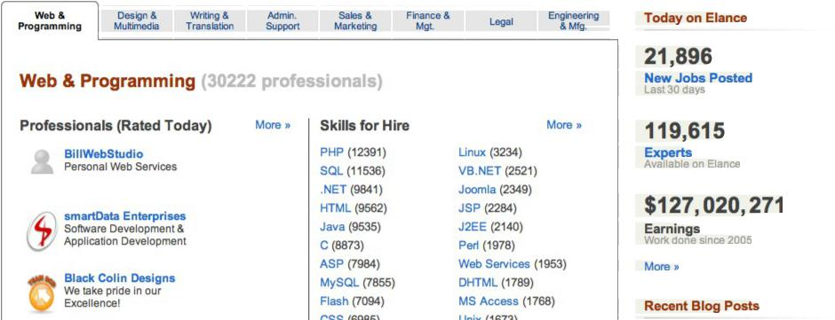

Como você pode ver, existem inúmeras categorias de freelancers que podem vender seus serviços em seu site.

Freelancers podem - e devem! - publique um portfólio e os clientes podem deixar depoimentos sobre a qualidade do trabalho.

Muitas pessoas de negócios usam sites como esse, porque permitem contratar pessoas para projetos sempre que precisam, em vez de contratar alguém em período integral, quando talvez não precisem dos serviços que costumam frequentar.

www.guru.com é outro serviço popular. Como você pode ver, eles também disponível uma grande variedade de tipos de trabalho freelance.
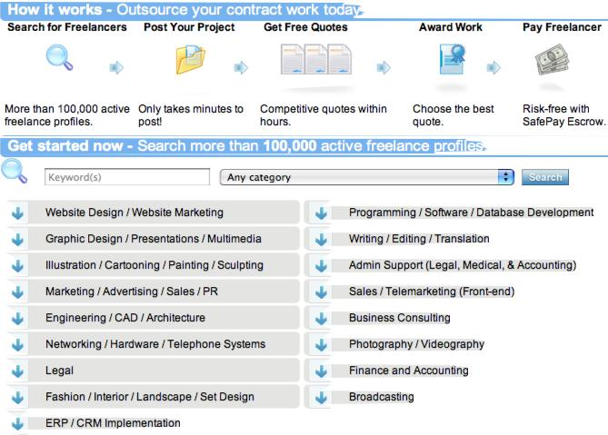

Você deve ter notado a opção de pagamento em garantia no canto superior direito. Essa é uma boa maneira de proteger o cliente e o free-lancer - basicamente significa que o dinheiro é retido pelo site (com segurança) até que o trabalho seja concluído. É então passado para o freelancer.

Para programadores (programadores), rentacoder.com é um local popular para encontrar trabalho.
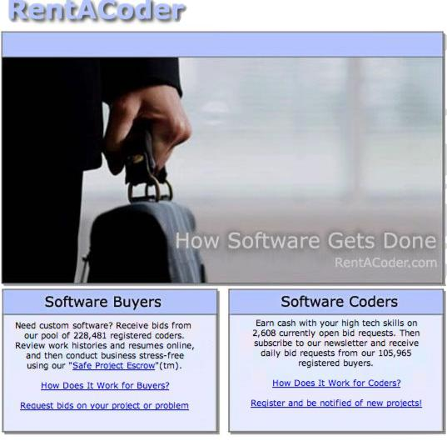

Aqui estão alguns sites freelancers mais populares:

www.freelancewritinggigs.com

www.freelancewriting.com

www.online-writing-jobs.com

www.scriptlance.com

www.ifreelance.com

www.sologig.com

www.getafreelancer.com

www.journalismjobs.com

www.mediabistro.com

PUBLICANDO-SE NA NET

Você deseja obter o máximo de exposição possível, é claro, especialmente quando você começa.

Uma boa maneira de fazer isso é escrever boletins de imprensa sobre sua empresa e seus serviços e enviá-los para serviços gratuitos de boletins de imprensa (prweb.com é um exemplo desse tipo de site)

Isso gera tráfego e cria backlinks para o seu site, para que ele suba na classificação do mecanismo de pesquisa.

É uma boa idéia enviar pelo menos alguns comunicados à imprensa por semana para garantir a máxima exposição possível. Cada um deve ser original; não basta enviar o mesmo comunicado de imprensa repetidamente, embora você possa enviar o mesmo comunicado de imprensa a vários serviços diferentes - uma vez.

Alguns dias depois, escreva um novo comunicado à imprensa e envie-o para vários serviços diferentes.

Aqui estão alguns serviços de comunicado de imprensa gratuitos:

www.addpr.com

www.free-press-release.com

www.i-newsire.com

www.pr-inside.com

www.prlog.com

www.prfree.com

E há muitos, muitos mais.

Vá a blogs onde escritores ou freelancers em seu campo se reúnem e participe da conversa. Você pode fazer conexões dessa maneira, colocar um link para o seu site na sua assinatura na sua postagem e começar a divulgar seu nome como escritor freelancer.

www.menwithpens.com é um site de escritor popular.

www.freelanceswitch.com é um site popular de freelancers.

Outra boa maneira de obter publicidade é escrever artigos curtos e gratuitos para sites como www.ezinearticles.com, www.americanchronicle.-com, ou www.associatedcontent.com.

Você escreveria um artigo sobre sua área de especialidade.

Se você é um web designer, escreva um artigo sobre como o design adequado da web aumenta a conversão, ou cinco erros de design da web a serem evitados ou assuntos semelhantes.

Se você é um escritor de artigos, escreva sobre o uso de artigos para direcionar tráfego para um site ou como escrever títulos de artigos que cativam os leitores. Se você é um ghostwriter, escreva sobre os benefícios de contratar um ghostwriter.

Todos os diretórios do artigo permitem incluir um link para o seu site e um perfil com uma breve biografia sobre você e suas qualificações.

Isso gera tráfego, exposição e backlinks.

Sumário

Parece a vida, eh?

Receba uma comissão bem paga para escrever alguns artigos por mês, talvez combinados com um ebook, algum conteúdo da web e algumas postagens no blog.

Faça uma pequena pesquisa na Internet, passe algumas horas por dia no seu computador e no BANG! Você é um freelancer.

A realidade não é tão simples assim.

Você estará em concorrência com muitas pessoas. Você provavelmente terá alguma idéia de ser um bom escritor ou não. Uma regra de ouro que sempre achei que vale a pena ouvir é que bons escritores acham fácil escrever.

Se você ficar olhando para uma página em branco por horas a fio, talvez faça outra coisa.

E, como todo emprego no mundo, você se acostuma. A grama é sempre mais verde do outro lado e, embora você queira ser um provador de cerveja ou de chocolate, a realidade é que você se acostumará e acabará sendo apenas um trabalho.

Freelancing é exatamente o mesmo. Há dias em que você acorda ansioso e dias em que pensa que se escrever outra palavra, explodirá.

Se você tiver a motivação para continuar quando se sentir assim e entregar seu trabalho a tempo, fará bem.

Agora, o outro lado é que o fantasma pode ser uma forma de trabalho extremamente lucrativa e extremamente agradável, que também permite que você fique em casa durante o dia, seja seu próprio chefe e trabalhe quando quiser.

Ainda melhor, você pode fazer sua empresa freelancer trabalhar em meio período enquanto trabalha no 9-5, por isso é a maneira ideal de trabalhar na inter-rede.

Esse é outro ponto: conheço freelancers que começaram como redatores ou codificadores e agora são milionários na Internet, bem-sucedidos e bem-sucedidos. É uma ótima maneira de ganhar dinheiro na rede também.

Você realmente não tem mais uma desculpa para não começar agora, não é?

Agora, você recebeu os segredos do sucesso do freelancer. Cabe a você chegar lá e começar a se promover!

Boa sorte.

